TP UNIX n°1
Prise en main de l’environnement
L’arborescence des fichiers et commandes simples
Commandes utilisées: man, ls, cd, pwd, mkdir, touch.

Les TPs UNIX se déroulent sur le serveur Barbara. Il s’agira lors de la première séance de découvrir l’environnement de travail.

- Comment accéder à Barbara et changer son mot de passe à la première connexion ?
Chaque étudiant est enregistré sur le serveur unix barbara où il dispose d'un espace disque personnel.
Le login est le nom de famille de l’étudiant. Le mot de passe est générique et sera communiqué par l’enseignant. Dans cet espace sont stockés :
- sa propre hiérarchie de fichiers et de répertoires pour le monde Unix
- la configuration personnalisée de son bureau Linux.

Connexion avec Mobaxterm => voir le fichier config_mobaxterm_et_CR.pdf sur moodle

Le changement de mot de passe est la première opération à réaliser sur un système auquel on se connecte pour la première fois. Les mots de passe étant centralisés sur le serveur barbara (@IP 192.168.227.163). Il faut utiliser passwd depuis une console.

=> voir le fichier config_mobaxterm_et_CR.pdf sur moodle

- Comment rédiger le compte-rendu de TP ?
Pour chaque TP vous devrez réaliser les commandes demandées et les inclure dans un compte rendu de TP à remettre sur Moodle.
Le compte rendu se construit à chaque question. Le compte rendu est un script shell que vous complétez au fur et à mesure des questions du TP, que vous testez puis dans lequel vous commentez les commandes précédentes (en ajoutant # devant la commande) avant d’ajouter votre nouvelle commande.
A la fin du TP, ce fichier contient l’ensemble des commandes tapées et si vous décommentez les lignes vous pouvez « rejouer » votre TP.
=> voir le fichier config_mobaxterm_et_CR.pdf sur moodle

- Questions (en bas du sujet se trouve quelques rappels de vocabulaire) :
Sur la machine virtuelle ou après connexion à Barbara, on souhaite reproduire l’arborescence ci-dessous, sachant que :
    - tpl, users, essai, sources, bin, datas, web, rep1, rep2, rep3 et rep4 sont des répertoires.
    - fic1 et fic2 sont des fichiers ordinaires créés à l’aide de la commande touch.

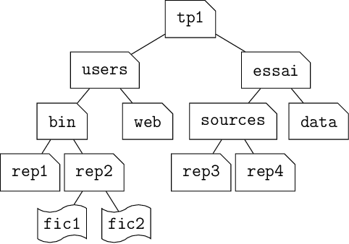

- Créer le répertoire tp1 dans votre répertoire d’accueil.
- Créer les différentes branches de l’arbre contenant les répertoires.
- Créer les fichiers ordinaires fic1 et fic2
- Afficher le nom de votre répertoire de travail.
- Déplacez-vous dans le répertoire users que vous avez créé.
- Afficher le contenu de votre répertoire d’accueil sans vous déplacer et afficher le contenu de votre répertoire de travail.
- Déplacez-vous dans le répertoire parent.
- Afficher le contenu de votre répertoire d’accueil sans vous déplacer et afficher le contenu de votre répertoire de travail.

Rappels de vocabulaire
- répertoire de travail = répertoire courant. C’est le répertoire dans lequel l’utilisateur se trouve à un instant donné. Ce répertoire change après chaque commande cd
Ce répertoire est noté avec le symbole .
La commande pwd permet d’afficher le chemin absolu du répertoire de travail
- répertoire d’accueil = home directory = répertoire personnel de l’utilisateur. C’est le répertoire dans lequel l’utilisateur se trouve après la connexion. Il ne change jamais. Son chemin absolu est /home/login_de_l_utilisateur
- répertoire parent. C’est le répertoire qui dans l’arborescence se trouve au dessus du répertoire de travail.
Ce répertoire est noté avec le symbole ..
- Se déplacer veut dire changer de répertoire.

